24/04/2019

Endemic peruVIAN species application project

LUIS RAMOS GRADOS, VICTOR PONCE PINEDO, CARLOS ESPINOZA MANSILLA | biología computacional | PROFESOR: ciro nuñez

1. Introducción:

Es necesario mantener un registro de todas las especies que pueblan la tierra, que científicos puedan analizar en el presente y futuro con vista a comprender la diversa fauna de nuestro planeta, en este proyecto queremos aportar nuestro pequeño grano de arena a esta causa haciendo un registro del árbol filogenético de las especies endémicas en nuestro país.

1. Propuesta:

Nuestro proyecto consistirá de una base de datos en la que estará la información genética de especies endémicas de Perú accesibles a través de una aplicación hecha en Python tkinter, dichos datos serán llamados desde la librería Bio Python y se mostrarán al usuario. Mediante la estructura:

Cabe recalcar que vamos a trabajar con 10 aves peruanas y analizaremos la proteína llamada citocromo b. Su función es explicada en el inciso 4

Como se mencionó antes, el programa será codificado en Python y nos permitirá realizar alineamientos múltiples tanto de genes como de proteínas y esto se realizará mediante Biopython y MUSCLE. Además, para la generación del árbol filogenético usaremos Biopython, el cual nos brinda la posibilidad de generar nuestros árboles a partir del método UPGMA y usando una matriz de distancias.

1. Cronograma:

| Tarea | Fecha de vencimiento |
| --- | --- |
| Entrega de la propuesta de proyecto | 29/04/2019 |
| Definir: Especies, Genes, y Proteínas dentro de una base de datos. | 13/05/2019 |
| Versión final de la propuesta en PDF y demostración al 30% | 20/05/2019 |
| Realizar alineamientos de genes y proteínas en la base de datos con el código Biopython | 27/05/19 |
| Diseño de la interfaz gráfica | 04/06/2019 |
| Implementación de la GUI y demostración al 70% | 12/06/2019 |
| Generación de Árboles Filogenéticos a partir de la información generada. | 17/06/2019 |
| Demostracion al 100% incluyendo Codigo fuente, Librerias, datos de prueba, reporte final. En formato digital (DVD) | 25/06/2019 |

1. Primer Avance:
   1. Razones para nuestras decisiones:
      1. ¿Por qué aves endémicas de Perú?

Escoger un determinado tipo de organismo nos permite encontrar mas sentido en hacer alineamientos puesto que la meta de esta operación es determinar similitudes entre las secuencias y que su posterior estudio tenga sentido a nivel evolutivo para estas especies.

* + 1. ¿Por qué usamos Clustalo?

En nuestra experiencia clustalo es la herramienta más versátil y a la vez fácil de usar para realizar un alineamiento de secuencias múltiple.

* + 1. ¿Por qué citocromo b?
       1. el citocromo b es un componente del [complejo III](https://es.wikipedia.org/wiki/Coenzima_Q_citocromo_c_reductasa) de la [cadena respiratoria](https://es.wikipedia.org/wiki/Cadena_respiratoria) , también conocido como complejo bc1 o ubiquinol-citocromo c reductasa. En los [cloroplastos](https://es.wikipedia.org/wiki/Cloroplasto) y [cianobacterias](https://es.wikipedia.org/wiki/Cianobacteria), existe una proteína análoga llamada citocromo b6, un componente de la plastoquinona-plastocianín reductasa , también conocida como complejo b6f. Estos complejos se encuentran involucrados en el transporte de electrones y la generación de [ATP](https://es.wikipedia.org/wiki/Adenos%C3%ADn_trifosfato) y por lo tanto juegan un rol vital en las células.
       2. Escogimos tomar secuencias pertenecientes a esta en particular porque la región del [ADN mitocondrial](https://es.wikipedia.org/wiki/ADN_mitocondrial) que codifica para el citocromo b es comúnmente utilizada para determinar las relaciones [filogenéticas](https://es.wikipedia.org/wiki/Filogen%C3%A9tica) entre organismos sobre la base de la variabilidad de su secuencia. Es considerada la más útil para determinar relaciones entre [familias](https://es.wikipedia.org/wiki/Familia_(biolog%C3%ADa)) y [géneros](https://es.wikipedia.org/wiki/Genus). Los estudios comparativos que involucran al citocromo b han resultado en nuevos esquemas de clasificación y han sido utilizados para asignar las nuevas descripciones de especies a los géneros conocidos, como así también para profundizar la comprensión de las relaciones evolutivas.
  1. Demostración:

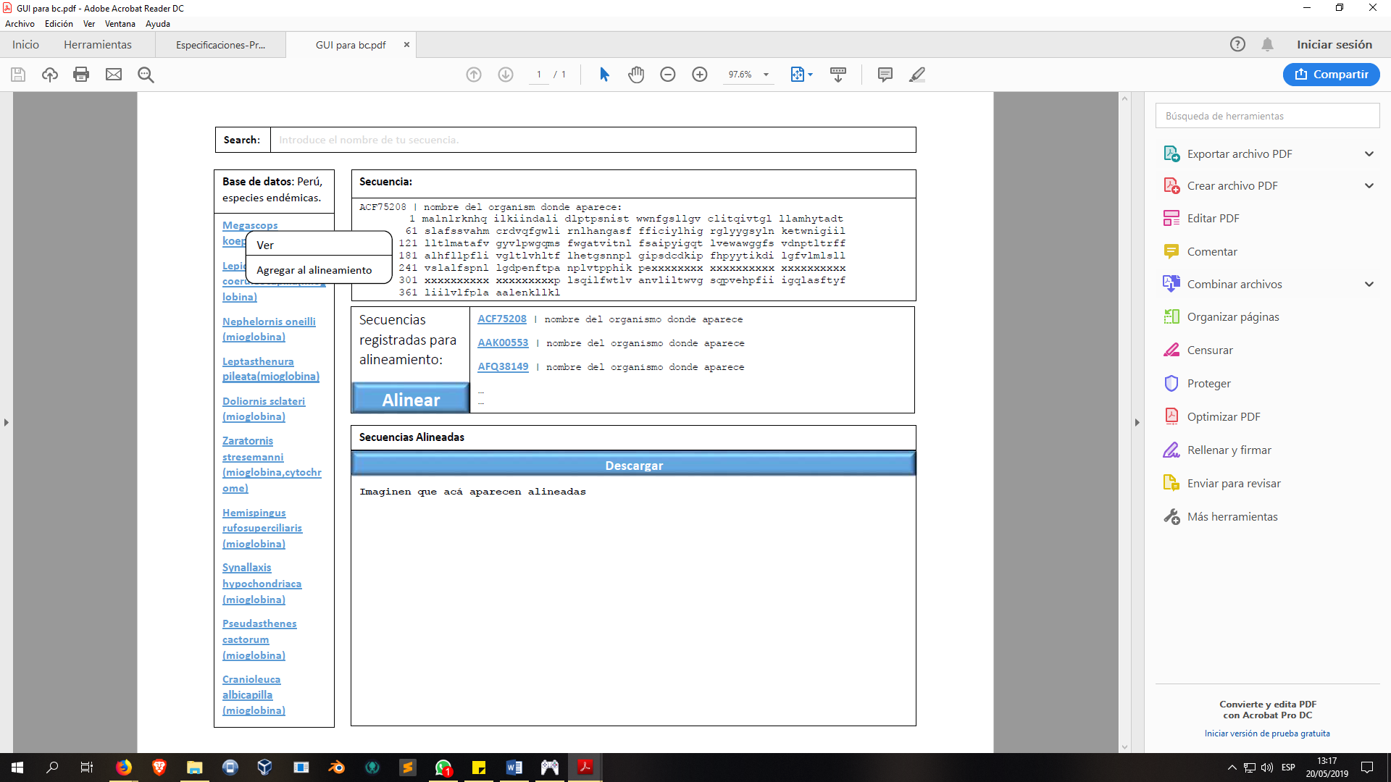Nuestro proyecto en próximas versiones:

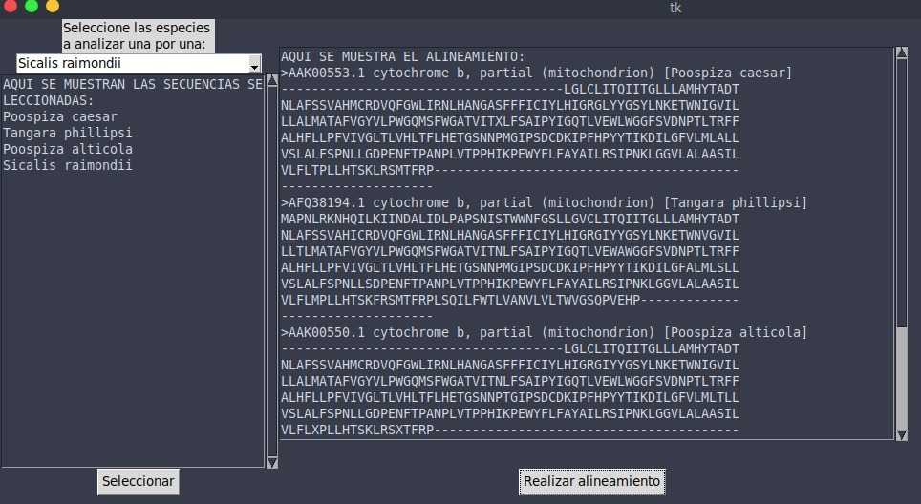Nuestro proyecto en nuestro primer avance:

* 1. Capacidades en la versión actual:
     1. Se puede seleccionar de una base de datos de especies la secuencia deseada.
     2. Una vez se tenga un conjunto de secuencias, pueden alinearse mediante Clustalo.
     3. La información de las secuencias se encuentra en estado FASTA del mismo modo su alineamiento.